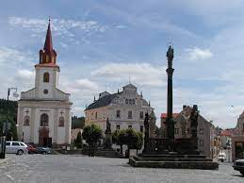
Program aktivit na 20. týden
Pondělí 15.5.2023 svátek má Žofie, Sofie
Dopolední aktivity
Individuální aktivity
Odpolední aktivity
Individuální RHB

Úterý 16.5. 2023 svátek má Přemysl
Dopolední aktivity
Skupinové cvičení, čtení po patrech
Odpolední aktivity
Narozeninové posezení

Středa 17.5. 2023 svátek má Aneta
Dopolední aktivity
Motomed, rukodělné práce
Odpolední aktivity
Vycházky do přírody (dle počasí)

Čtvrtek 18.5. 2023 svátek má Nataša
Dopolední aktivity
Skupinové cvičení, čtení po patrech
Odpolední aktivity
Pěstitelské práce

Pátek 19.5.2023 svátek má Ivo
Dopolední aktivity
Sladké pečení
Odpolední aktivity
Vycházky do přírody (dle počasí)

